

PROGRAMA DE PÓS-GRADUAÇÃO STRICTO SENSU MESTRADO PROFISSIONAL EM PESQUISA CLÍNICA

ALÉXIA CAROLINA SOARES DO NASCIMENTO

DESENVOLVIMENTO E IMPLANTAÇÃO DE JOGO DE REALIDADE VIRTUAL IMERSIVA PARA TREINAMENTO DE ATIVIDADES DE VIDA DIÁRIA EM PACIENTES HOSPITALIZADOS COM DOENÇAS INFECCIOSAS

RIO DE JANEIRO
2025
ALÉXIA CAROLINA SOARES DO NASCIMENTO

DESENVOLVIMENTO E IMPLANTAÇÃO DE JOGO DE REALIDADE VIRTUAL IMERSIVA PARA TREINAMENTO DE ATIVIDADES DE VIDA DIÁRIA EM PACIENTES HOSPITALIZADOS COM DOENÇAS INFECCIOSAS

Projeto de Mestrado Profissional em Pesquisa Clínica do Instituto Nacional de Infectologia Evandro Chagas – INI/Fiocruz.
Orientador: Profº Drº Mauro Felippe Felix Mediano
Coorientador: Profª Drª Mônica Rodrigues da Cruz

RIO DE JANEIRO
2025

Resumo
Introdução: A mobilização é uma terapia rotineiramente utilizada e eficaz na reabilitação de pacientes hospitalizados, mas frequentemente enfrenta barreiras físicas e a falta de motivação, que podem limitar a adesão ao tratamento. A realidade virtual imersiva (RVI) é uma ferramenta promissora, que oferece benefícios como melhora na função motora, redução de ansiedade e treino em tarefas específicas. Assim, esse estudo propõe o desenvolvimento e a implantação de um jogo baseado em RVI, voltado para o treino de atividades de vida diária em pacientes hospitalizados com doenças infecciosas. Objetivo: Desenvolver e implantar um jogo de realidade virtual imersiva de atividades de vida diária (AVDs) em pacientes hospitalizados com doenças infecciosas. Métodos: Trata-se de um estudo quasi-experimental, com avaliação pré e pós-intervenção, realizado nas enfermarias e centro de terapia intensiva (CTI) do Centro Hospitalar (CH) do Instituto Nacional de Infectologia Evandro Chagas (INI/Fiocruz). A intervenção consiste no desenvolvimento e implantação de um jogo de Realidade Virtual Imersiva (RVI) para treinamento de Atividades de Vida Diária (AVDs). Serão reproduzidas diferentes áreas de uma casa, com um roteiro estruturado para a realização de tarefas específicas, com dificuldade gradualmente maior, à medida que o paciente avança nas tarefas. Variáveis de segurança, motivação, e a funcionalidade serão avaliados. Os dados serão registrados por meio de formulário próprio de eventos adversos, questionário de motivação o Inventário de Motivação Intrínseca - Questionário de Avaliação de Tarefas em português do Brasil (IMI-TEQ-Br), o questionário Simulator Sickness Questionnaire para sintomas e a escala de Barthel modificada. O período de coleta de dados será de maio de 2025 a julho de 2026 e a implantação seguirá o ciclo PDCA (planejar, fazer, checar e agir), permitindo adaptações contínuas para melhorar a segurança, eficácia e aceitação da intervenção. Resultados esperados: O desenvolvimento e a implantação de um jogo de realidade virtual imersiva como estratégia para o treinamento de atividades de vida diária (AVDs) em pacientes hospitalizados com doenças infecciosas que poderá melhorar a funcionalidade e a independência desses pacientes durante a hospitalização, promovendo uma experiência positiva de reabilitação, sem aumentar a ocorrência de eventos adversos.

Palavras-chave: Fisioterapia; Terapia de Exposição à Realidade Virtual; Infectologia; Reabilitação

SUMÁRIO
1 INTRODUÇÃO 1
2 JUSTIFICATIVA 2
3 OBJETIVOS 2
3.1 OBJETIVO GERAL 2
3.2 OBJETIVOS ESPECÍFICOS 3
4 HIPÓTESE 3
5 METODOLOGIA 3
5.1 POPULAÇÃO 3
5.2 ESTRATÉGIA DE SELEÇÃO DA AMOSTRA 4
5.3 CRITÉRIOS DE SUSPENSÃO OU ENCERRAMENTO DO ESTUDO OU RETIRADA DOS VOLUNTÁRIOS 4
5.4 MATERIAIS, PROCEDIMENTOS E TÉCNICAS 5
6 ESTRATÉGIA PARA COLETA DE DADOS 12
6.1 ESCALAS E TESTES 12
7 DESFECHOS 15
7.1 DESFECHO PRIMÁRIO 15
7.2 DESFECHOS SECUNDÁRIOS 15
8 PLANO DE ANÁLISE 15
9 ASPECTOS ÉTICOS 16
10 ORÇAMENTO 16
11 EQUIPE DE PESQUISA 17
12 CRONOGRAMA 18
13 REFERÊNCIAS BIBLIOGRÁFICAS 19
APÊNDICE A 21
TERMO DE CONSENTIMENTO LIVRE E ESCLARECIDO (TCLE) 21
ANEXO 1 24
TABELA DE SINTOMAS DO SIMULATOR SICKNESS QUESTIONNAIRE (SSQ) E DESCRIÇÃO DO CÁLCULO 24
ANEXO 2 25
INVENTÁRIO DE MOTIVAÇÃO INTRÍNSECA - QUESTIONÁRIO DE AVALIAÇÃO DE TAREFAS EM PORTUGUÊS DO BRASIL (IMI- TEQ-BR) 25

- INTRODUÇÃO

A mobilização precoce já é bem conhecida como uma intervenção eficaz no ambiente hospitalar, capaz de reduzir complicações neuromusculares e promover melhorias funcionais (PARKE; HOUGH; BUNNELL, 2020). Contudo, desafios como barreiras físicas ou clínicas e a falta de motivação dos pacientes podem limitar a adesão e participação às terapias convencionais de reabilitação (DUBB et al., 2016).
As tecnologias de realidade virtual (RV) têm se destacado como promissoras para complementar os programas tradicionais de reabilitação física. A realidade virtual imersiva (RVI), que utiliza dispositivos como óculos de RV, permite ao paciente interagir com um ambiente virtual que simula realismo. Essa interação tem demonstrado resultados importantes, como melhora na cognição, marcha e motivação dos pacientes que aderem ao programa de reabilitação proposto (WINTER et al., 2021).
A utilização da RV na reabilitação oferece benefícios significativos, como o biofeedback por meio de jogos interativos, que podem contribuir para a melhora do desempenho motor (RUTKOWSKI; SZCZEGIELNIAK; SZCZEPAŃSKA-GIERACHA, 2021). Além disso, estudos indicam que a reabilitação pulmonar associada à RV pode reduzir a ansiedade e os sintomas depressivos. As vantagens incluem individualizar os níveis de dificuldade, monitorar a duração e a intensidade das tarefas realizadas, fornecer feedback sobre os movimentos realizados (RUTKOWSKI; SZCZEGIELNIAK; SZCZEPAŃSKA-GIERACHA, 2021; MELPO PITTARA et al., 2023).
Os jogos de RV são capazes de promover melhorias em agilidade, mobilidade de membros superiores e inferiores, equilíbrio dinâmico, resistência e condicionamento aeróbico. Também permitem a divisão de tarefas específicas para membros superiores ou inferiores (RUTKOWSKI; SZCZEGIELNIAK; SZCZEPAŃSKA-GIERACHA, 2021). Além dos benefícios na redução de sintomas de ansiedade, depressão, estresse, delirium e melhoria em tarefas funcionais como sentar e levantar, deambulação e condicionamento físico geral (WINTER et al., 2021), a segurança do uso de RV em hospitais, tanto em UTI quanto em enfermarias, também foi documentada (GOMES; SCHUJMANN; FU, 2019).
Diante do crescente interesse e evidências sobre o potencial da RV na reabilitação hospitalar, este estudo busca desenvolver e implantar um jogo de RVI no treinamento de atividades de vida diária (AVDs) em pacientes hospitalizados com doenças infecciosas, investigando sua aceitação e segurança.
- JUSTIFICATIVA

Pacientes hospitalizados com doenças infecciosas frequentemente apresentam redução da funcionalidade física, tornando-se dependentes para realizar atividades de vida diária (AVDs). Essa condição é influenciada tanto pela gravidade do quadro clínico que levou à internação quanto pelo impacto da própria internação hospitalar na capacidade funcional. A mobilização por meio da fisioterapia convencional tem um papel essencial na reabilitação e promove ganhos em mobilidade e funcionalidade. No entanto, uma das grandes dificuldades durante a internação hospitalar é oferecer um aprendizado motor eficaz, que permita ao paciente praticar tarefas específicas em ambientes simulados, como cuidados de higiene, atividades domésticas (limpar janelas, arrumar a cama, varrer o quintal, cozinhar), facilitando uma recuperação mais eficaz e o retorno às AVDs com maior independência e adaptação.
Para que o aprendizado ou um retreinamento seja eficiente, o fato de se treinar uma ação fora do contexto em que ela ocorre na vida real não garante que o paciente conseguirá desempenhar essa ação quando esta for requerida durante as suas atividades de vida diária. Diante disso a gamificação, que pode ser proporcionada por uma realidade virtual possibilitando uma experiência imersiva, promove um ambiente motivador e interativo, além de poder contribuir para o aumento da adesão ao tratamento e a melhora dos resultados funcionais.
Portanto, inserir o paciente em um ambiente virtual que simula a realidade torna o processo mais engajador e eficaz. Nesse sentido, a busca por jogos que auxiliem na reabilitação tem se mostrado de grande interesse. Contudo, até o momento, não há registros, nem na literatura, de jogos desenvolvidos especificamente para o treinamento e reabilitação de atividades de vida diária utilizando realidade virtual imersiva.
- OBJETIVOS

  - OBJETIVO GERAL

Desenvolver e implantar um jogo de realidade virtual imersiva de atividades de vida diária (AVDs) em pacientes hospitalizados com doenças infecciosas

  - OBJETIVOS ESPECÍFICOS

- Elaborar o conteúdo de um jogo de realidade virtual baseado em execução de AVDs, incluindo tarefas como higiene pessoal, alimentação e mobilidade;
- Implantar o jogo no processo de trabalho do Centro Hospitalar;
- Avaliar a motivação dos pacientes, com ênfase em interesse e satisfação;
- Avaliar o impacto do treinamento com RVI na funcionalidade dos pacientes durante a hospitalização;
- Avaliar a segurança e a ocorrência de eventos adversos.

HIPÓTESE

O desenvolvimento e a implantação de um jogo de realidade virtual imersiva como estratégia para o treinamento de atividades de vida diária (AVDs) melhora a funcionalidade em pacientes hospitalizados com doenças infecciosas, sem aumentar a ocorrência de eventos adversos.

METODOLOGIA

Trata-se de um estudo quasi-experimental, com avaliação pré e pós-intervenção, realizado nas enfermarias e centro de terapia intensiva (CTI) do Centro Hospitalar (CH) do Instituto Nacional de Infectologia Evandro Chagas (INI/Fiocruz). A intervenção consiste no desenvolvimento e implantação de um jogo de Realidade Virtual Imersiva (RVI) para treinamento de Atividades de Vida Diária (AVDs).
A implantação seguirá o ciclo PDCA (planejar, fazer, checar e agir), permitindo adaptações contínuas para melhorar a segurança, eficácia e aceitação da intervenção e o período de coleta de dados será de maio de 2025 a julho de 2026.

  - 5.1 POPULAÇÃO

A população do estudo inclui pacientes internados no CH com doenças infecciosas que apresentem alguma limitação funcional para realizar AVDs.

5.2 ESTRATÉGIA DE SELEÇÃO DA AMOSTRA

A amostra será composta por pacientes que atendam aos critérios de inclusão e aceitem a participar do estudo. O recrutamento será feito em colaboração entre a pesquisadora responsável e a equipe de fisioterapia, que identificará pacientes elegíveis e obterá consentimento informado. A triagem dos participantes será feita de acordo com os critérios descritos a seguir:

5.2.1 Critérios de inclusão

- Pacientes com idade ≥ 18 anos;
- Pacientes internados por mais de 24h no CH;
- Pacientes que apresentem limitações funcionais para realizar AVDs;
- Pacientes que apresentem uma pontuação maior ou igual a 25 pontos no teste de The Montreal Cognitive Assessment (MOCA).

5.2.2 Critérios de exclusão

- Pacientes com lesões que resultem em instabilidade de coluna vertebral, metástases e lesões ósseas que impossibilitem a mobilidade durante o jogo;
- Pacientes com condições neurológicas graves que impeçam o uso seguro da RVI;
- Contraindicações clínicas para atividades de reabilitação;
- Distúrbios visuais ou de equilíbrio que impeçam e/ou dificultem o uso da RVI;
- Histórico de crises convulsivas ou uso de medicamentos que possam baixar o limiar convulsivo.
  - CRITÉRIOS DE SUSPENSÃO OU ENCERRAMENTO DO ESTUDO OU RETIRADA DOS VOLUNTÁRIOS

- Piora no estado clínico do paciente que impeça o uso da RVI;
- Solicitação de retirada por parte do paciente ou responsável.

5.4 MATERIAIS, PROCEDIMENTOS E TÉCNICAS

5.4.1 Desenvolvimento e implantação do jogo de RVI

5.4.1.1 Planejamento do conteúdo
Esta fase visa definir as tarefas e AVDs que serão simuladas no ambiente de realidade virtual. Ela envolverá os seguintes passos:
- Identificação de AVDs relevantes: As atividades serão selecionadas com base nas limitações frequentemente identificadas em pacientes hospitalizados com doenças infecciosas e contempladas pela escala modificada de Barthel. Serão incluídas as transferências, como da cama para a cadeira e vice-versa, mobilidade, como caminhar, e tarefas associadas às AVDs, como higiene pessoal e alimentação. Cada tarefa é definida de maneira a incluir ações rotineiras que o paciente necessitará executar para retomar sua independência e que permitirá sua reintegração funcional, domiciliar e participação.
- Criação de cenários virtuais realistas: Cada atividade deve ocorrer em um ambiente virtual que simule um cenário doméstico, como os cômodos de uma casa. O jogo será estruturado em cinco áreas principais: quarto, banheiro, cozinha, sala de estar e quintal. Cada área contará com um conjunto de cenários relevantes ao ambiente. Esses cenários incluirão atividades domésticas que o jogador precisará realizar.
- Desenvolvimento de roteiros e sequências de atividades: Serão elaborados roteiros para cada tarefa, que orientarão o paciente na sequência a serem realizadas. As atividades poderão variar entre tarefas simples em sequência e tarefas mais complexas de acordo com as definições baseadas no controle motor. Por exemplo, área do banheiro, cenário inicial, paciente precisa acender a luz (tarefa simples). Seguindo o roteiro, paciente será submetido ao cenário de higiene pessoal, tarefa de escovar dos dentes, o paciente então começará de frente para uma pia com uma escova de cabelo, uma escova de dente e uma pasta de dente em cima dela, a fim de seguir uma sequência de tarefas (tarefa complexa).

- Definição e progressão de dificuldades: as tarefas serão estruturadas em diferentes níveis de dificuldade, permitindo que o paciente avance de atividades mais simples para mais complexas ou que numa mesma atividade aumente o nível de dificuldade, por exemplo: paciente será submetido a área do quarto e no cenário de “limpeza de janelas”, o nível de dificuldade será ajustado pela redução progressiva do tempo disponível para a execução e pela inclusão de movimentos em várias direções, exigindo maior agilidade e controle motor do paciente.

5.4.1.2 Desenvolvimento técnico
A fase de desenvolvimento técnico consiste em transformar o conteúdo planejado em um protótipo funcional de realidade virtual imersiva, utilizando a plataforma Unity ®. O jogo desenvolvido será empregado por meio do Oculus Meta Quest 3 (Quest 3) desenvolvido pela Meta Platforms Technologies, ferramenta já adquirida pela instituição. Nessa fase haverá a cooperação entre os pesquisadores e desenvolvedores especializados em RVI. As principais etapas incluem:
- Utilização de modelos e animações 3D: Os cenários e objetos interativos para cada tarefa de AVD serão modelados em 3D, para garantia de alta qualidade visual e realismo. Itens como cadeiras, utensílios de higiene e alimentação serão detalhados para que o paciente possa se identificar com os elementos do mundo real.

Figura 1: Representação de artes visuais que serão utilizadas nos jogos.
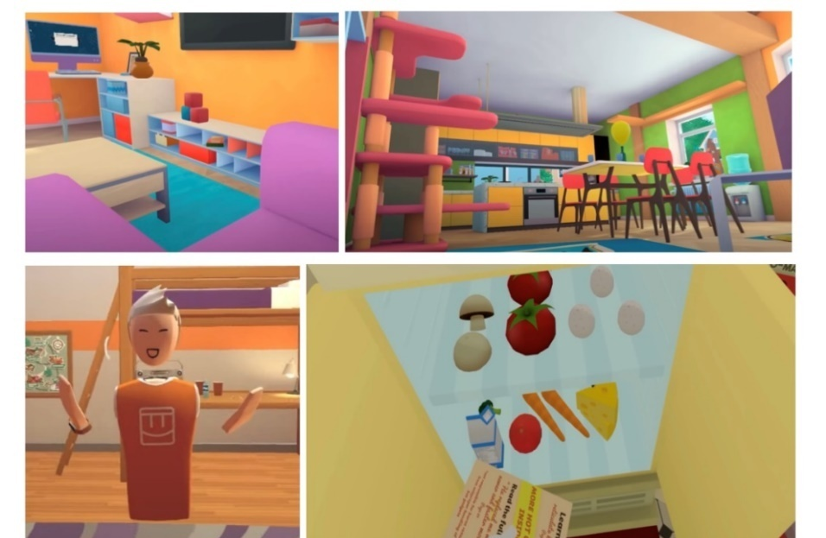

- Desenvolvimento da mecânica de interação: Cada tarefa de AVD exige uma mecânica de interação específica, como movimentação, seleção e manipulação de objetos. Por exemplo, para simular a alimentação, o jogo deverá permitir que o paciente “segure” e “manipule” utensílios, como uma colher, no ambiente virtual. Isso requer desenvolvimento de sistemas de controle responsivos e intuitivos.
- Desenvolvimento da interface e orientações visuais/auditivas: O paciente poderá interagir com o mundo à sua volta nos cenários usando suas próprias mãos, através do hand-tracking do equipamento a ser utilizado e fornecer orientações visuais (setas, dicas visuais) e auditivas (instruções verbais) que orientem o paciente em cada ação da tarefa. Por exemplo, ao iniciar uma tarefa de higiene, o jogo pode exibir uma seta direcionando o paciente para o lavatório, com instruções verbais para a execução dos passos.
- Programação dos níveis e feedback: O jogo incluirá um sistema que avalie o desempenho do paciente e forneça feedback em tempo real, elogios para ações corretas ou mensagens de incentivo.

5.4.1.3 Teste de Usabilidade
Será realizado um teste de usabilidade do jogo pelos profissionais que conduzirão as atividades com os pacientes. Será utilizado o protótipo do jogo de RVI, com a experimentação em cada área e seus respectivos cenários, incluindo as tarefas realizadas. O objetivo desse período de teste é identificar possíveis inconsistências que possam causar desentendimentos na execução das tarefas, promover os ajustes e melhorias do protótipo. Esse teste avalia como esses usuários interagem com o protótipo, identificando possíveis barreiras ou dificuldades e validando a adequação da interface e funcionalidades ao contexto de uso. Para avaliar a usabilidade do recurso será utilizado o System Usability Scale (SUS). Escala específica para avaliar a usabilidade de um determinado sistema ou ferramenta, a escala apresenta itens com frases que denotam avaliações positivas e outras com avaliações negativas, alternadamente. Especifica-se que, para cada afirmação presente nessa escala, há uma escala Likert de cinco pontos, em que 1 significa “discordo fortemente” e 5, “concordo fortemente” (LOURENÇO; VALENTIM; LOPES, 2022).

5.4.2 Implantação do jogo de RVI para treino de AVDs baseada no ciclo PDCA
Após o desenvolvimento, o jogo de RVI para treino de AVDs será implantado utilizando o ciclo PDCA (planejar, fazer, checar, agir), que é uma ferramenta utilizada para aprimorar processos gerenciais, caracterizada como um método de melhoria contínua da qualidade, podendo ser utilizada em diversas áreas, desde administrativas até desenvolvimentos na área de saúde. Ela permite monitorar e ajustar continuamente uma intervenção para garantir a eficácia e segurança (“CARACTERIZAÇÃO DA FERRAMENTA DA QUALIDADE PDCA: UMA PESQUISA BIBLIOGRÁFICA | REVISTA FOCO”, 2024).

5.4.2.1 PLANEJAR (P – do inglês Plan)
Esta etapa envolve o planejamento detalhado para implantação do jogo de RVI para os pacientes e a preparação dos profissionais e ambientes para o uso da tecnologia.
- Capacitação da equipe de saúde: Antes do início da implantação, a equipe de fisioterapia realizará um treinamento específico para familiarizar-se com o uso do jogo, do equipamento de RVI e uma instrução de trabalho (IT) sobre a assistência dos pacientes elegíveis será elaborada e disponibilizada no diretório público. O treinamento incluirá a operação do dispositivo, orientação sobre como oferecer suporte e monitorizar os pacientes durante o atendimento para gerenciar qualquer desconforto ou problema técnico.
- Preparação dos ambientes: Os quartos das enfermarias e do CTI serão organizados para oferecer aos pacientes um espaço seguro, funcional e privativo para o uso da RVI. Serão realizadas inspeções no local para eliminar possíveis obstáculos e assegurar o posicionamento adequado dos equipamentos e dos pacientes. Além disso, o desenvolvimento dos cenários do jogo será ajustado às dimensões dos quartos do CH, garantindo maior segurança na movimentação durante o jogo e melhor adaptação aos espaços disponíveis.
- Protocolo de higienização do equipamento: os procedimentos de higienização e isolamento para a utilização do equipamento serão discutidos junto à Comissão de Controle de Infecção Hospitalar (CCIH) para que não haja qualquer tipo de contaminação cruzada. Ele será incluído na IT.

5.4.2.2 FAZER (D – do inglês Do)
Nesta fase, ocorre a aplicação prática do jogo com os pacientes elegíveis de acordo com os critérios de inclusão.
      - Aplicação inicial do jogo: A primeira sessão será focada na adaptação ao uso do dispositivo e à interface do jogo. Os profissionais incentivarão e orientarão os pacientes em cada tarefa e/ou AVD no ambiente virtual, ajudando-os a compreender a dinâmica do jogo e reforçar sua confiança no uso da tecnologia. O paciente iniciará nos níveis básicos de tarefa e cenário para familiarização do paciente com a RVI e as AVDs e com o protocolo de atendimento (descrito no tópico “Descrição do fluxo de atendimento”).
      - Supervisão, monitoramento e segurança das respostas: No início e ao final de cada atendimento, serão coletadas variáveis hemodinâmicas, como pressão arterial (PA), frequência cardíaca (FC), de oxigenação e esforço como a saturação periférica de oxigênio (SpO₂) e a Escala de Borg Modificada (BORG). Durante a terapia, continuamente, serão monitorados FC, BORG e SpO₂. Os fisioterapeutas irão monitorar os pacientes durante todas as sessões, a qualquer sinal de desconforto ou instabilidade hemodinâmica de acordo com os critérios de interrupção listados abaixo, o profissional interromperá imediatamente o atendimento para avaliação e, se necessário, modificação dos parâmetros de uso.

Critérios de interrupção:
- FR > 50% do valor inicial;
- SpO2< 86% e/ ou PSE > 9%;
- Sinais de angústia respiratória (agitação, padrão paradoxal, sudorese) sem reversão após período de descanso;
- PAM < 60 mmHg ou > 120 mmHg;
- Cianose;
- Dor;
- Persistência de sintomas relatados pelo questionário SSQ (ex: náusea, tontura);

(HODGSON et al., 2014)

      - Descrição do fluxo de atendimento: O atendimento se dará durante toda a internação hospitalar e/ou até alta a alta hospitalar, seguindo as seguintes etapas:

Tabela 1: Etapas do atendimento.
Etapa | Descrição
Aplicação de Questionários | Antes e após cada sessão será aplicado o questionário:  - Simulator Sickness Questionnaire (SSQ)
A motivação intrínseca do paciente será avaliada semanalmente por meio do questionário:

-IMI-Teq-Br (Inventário de Motivação Intrínseca)
Monitoramento de Variáveis | As variáveis serão coletadas nos seguintes momentos:
 | Pré-intervenção:
 | - Pressão Arterial (PA).
 | - Saturação Periférica de Oxigênio (SpO2).
 | - Frequência Cardíaca (FC).
 | - Escala de Borg Modificada (BORG).
 | Durante a terapia:
 | - Frequência Cardíaca (FC).
 | - Saturação Periférica de Oxigênio (SpO2).
 | - Escala de Borg Modificada (BORG).
 | Pós-intervenção:
 | - Pressão Arterial (PA).
 | - Saturação Periférica de Oxigênio (SpO2).
 | - Frequência Cardíaca (FC).
 | - Escala de Borg Modificada (BORG).
Frequência e Duração | A terapia será realizada durante a internação e/ou até a alta hospitalar:
 | - Frequência: Três vezes por semana.
 | - Duração: ~20 minutos por sessão.
(RUTKOWSKI; SZCZEGIELNIAK; SZCZEPAŃSKA-GIERACHA, 2021; MELPO PITTARA et al., 2023; GOMES; SCHUJMANN; FU, 2019).

5.4.2.3 CHECAR (C – do inglês Check)
Após os atendimentos iniciais, ocorrerá a fase de verificação e avaliação dos dados coletados. Nessa fase haverá a análise da aceitação, segurança e eficácia da intervenção.
- Análise da aceitação do jogo: A aceitação será avaliada a partir do feedback dos pacientes sobre o conforto, interesse e engajamento com o jogo. Questionários de satisfação e relatórios de experiência serão aplicados para quantificar a aceitação, avaliados pelo Inventário de Motivação Intrínseca - Questionário de avaliação de tarefas em português do Brasil (IMI- TEQ-Br).
- Avaliação de segurança: Os registros dos sinais vitais, reações adversas, desconfortos ou dificuldades de interação serão revisados para identificar problemas de segurança. Essa análise incluirá uma revisão das adaptações que os pacientes precisarão para concluir as tarefas e a ocorrência de qualquer efeito indesejado. Avaliados através do Simulator Sickness Questionnaire (SSQ).
- Avaliação da eficácia: A eficácia será analisada por meio da avaliação de desempenho dos pacientes nas tarefas de AVDs, comparando os dados coletados antes e após a intervenção. Essa análise tem como objetivo identificar melhorias na funcionalidade e na independência dos pacientes. Para essa finalidade, será utilizado o Índice de Barthel Modificado (IBM).

5.4.2.4 AGIR (A – do inglês Act)
Com base nas avaliações da fase de checagem, serão estabelecidos ajustes para melhoria da intervenção para maior aceitação e segurança.
- Ajustes no conteúdo do jogo: Com base no feedback dos questionários, o conteúdo do jogo poderá ser modificado, simplificando etapas específicas que demonstrarem ser muito desafiadoras ou adicionando novas tarefas.
- Ajustes no protocolo de atendimento: A duração e intensidade das sessões poderão ser ajustados para otimizar o conforto e adaptação dos pacientes. Por exemplo, as sessões podem ser mais curtas caso os pacientes desenvolvam sinais de fadiga.
- Melhoria da estratégia de monitoramento e segurança do atendimento: Os procedimentos de monitoramento podem ser adaptados para identificar e solucionar mais rapidamente qualquer desconforto, promovendo maior segurança na intervenção.

6 ESTRATÉGIA PARA COLETA DE DADOS
Todos os pacientes internados serão submetidos à avaliação fisioterapêutica de acordo com o protocolo institucional. Uma vez indicado para fisioterapia, haverá a triagem para seleção da amostra, conforme os critérios de inclusão e exclusão. A coleta dos dados sociodemográficos como idade, raça/cor, sexo, escolaridade e dos dados clínicos como diagnóstico principal, comorbidade, mobilidade prévia, uso de dispositivos auxiliares, força muscular, presença de dor, tempo de internação no início da terapia, Simplified Acute Physiology Score III (SAPS 3) para pacientes internados na UTI e IMC serão coletados no prontuário eletrônico. Os dados obtidos na triagem dos pacientes, bem como os resultados dos questionários IMI-TEQ-Br e SSQ, aplicados antes e após cada sessão com os óculos de RVI, serão registrados em um formulário específico. Os sinais vitais coletados durante cada sessão com RVI também serão incluídos nesse formulário. O mesmo formulário também incluirá o registro de eventos adversos ocorridos durante cada atendimento, bem como qualquer necessidade de interrupção da terapia, conforme os critérios estabelecidos para interrupção. Posteriormente, todos os dados coletados serão transcritos em planilha Excel para análise.

6.1 ESCALAS E TESTES
6.1.1 Índice de Barthel Modificado (IBM)
O Índice de Barthel será utilizado para estratificar pacientes elegíveis para a reabilitação com RVI, considerando aqueles que apresentem nível de dependência leve, classificado com pontuação de 91 a 99. Além disso, o índice será aplicado semanalmente para avaliar a evolução funcional do paciente ao longo da reabilitação com RVI, até sua alta hospitalar ou da fisioterapia. O Índice de Barthel é um instrumento amplamente usado no mundo para a avaliação da independência funcional e mobilidade. Essa escala pertence ao campo de avaliação das atividades da vida diária (AVDs) e mede a independência funcional no cuidado pessoal, mobilidade, locomoção e eliminações. São dez tarefas avaliadas, tais como: alimentação, banho, vestuário, higiene pessoal, eliminações intestinais, eliminações vesicais, uso do vaso sanitário, passagem cadeira-cama, deambulação e escadas. A pontuação varia de 0 a 100, em intervalos de cinco pontos, as pontuações mais elevadas indicam maior independência (MINOSSO et al., 2010).
6.1.2 The Montreal Cognitive Assessment (Moca)
Pacientes aptos a realizar reabilitação de AVDs, serão submetidos ao teste Montreal Cognitive Assessment (MoCA - Br), com a finalidade de avaliar a função cognitiva para o entendimento e compreensão do que será instruído para utilização do jogo. Esse instrumento é um breve rastreio cognitivo. Ele é um método rápido, prático e eficaz na distinção entre desempenhos de adultos com envelhecimento cognitivo normal e adultos com déficit cognitivo. Ele é útil na avaliação de estágios intermediários de déficit cognitivo, nomeadamente da doença cognitiva leve (DCL). Sua aplicação é rápida, em aproximadamente 10 minutos e avalia 8 domínios cognitivo, tais como: função executiva, capacidade visuoespacial, abstração, evocação tardia, memória, atenção, linguagem e orientação. O escore total é de 30 pontos, com um ponto de corte de 25 pontos para a população brasileira, sugerindo uma boa função cognitiva (MEMÓRIA et al., 2012).
6.1.3 Inventário De Motivação Intrínseca - Questionário De Avaliação De Tarefas Em português Do Brasil (Imi- Teq-Br)
O questionário será aplicado no início e ao final de cada treinamento com RVI. Serão feitas perguntas com expressões iniciadas por um verbo no infinitivo que descrevam a tarefa a ser avaliada. O IMI-TEQ Br é a versão traduzida para o português do "Intrinsic Motivation Inventory Task Evaluation Questionnaire". Ele avalia a motivação intrínseca em tarefas específicas, utiliza 21 itens que medem quatro dimensões: interesse/prazer, escolha percebida, competência percebida e pressão/tensão. Os participantes indicam seu nível de concordância com cada afirmação em uma escala Likert de 7 pontos, variando de 1 de modo algum a 7 totalmente verdadeiro (NUNES, Caio; DARIN, Ticianne, 2023 e 2024).

6.1.4 Simulator Sickness Questionnaire (SSQ)
O Simulator Sickness Questionnaire (SSQ) será aplicado sempre no início e ao final de cada treinamento com a RVI. É um instrumento bastante utilizado nas investigações sobre sensações de mal-estar ou cybersickness, isto é, sintomas ocasionados durante jogos. Esse questionário avalia 16 itens compostos por sintomas divididos em 3 grupos: oculomotor, desorientação e náuseas. Os sintomas podem ser classificados como: ausente, leve, moderado ou grave e pontuados de 0 a 3, respectivamente. Os sintomas avaliados no questionário possuem pesos específicos, que são aplicados ao valor atribuído pelo participante para cada sintoma. Após multiplicar a pontuação de cada sintoma pelo seu respectivo peso, somam-se os resultados para obter o total de cada subescala. Esse total, então, é inserido em fórmulas de conversão que geram o escore final de cada grupo, como descrito na figura abaixo: (CARVALHO; COSTA; NARDI, 2011; KENNEDY et al., 1993).

6.1.5 Simplified Acute Physiology Score III (Saps 3)
O SAPS 3 será aplicado na admissão hospitalar nas primeiras 24h, as informações serão coletadas do através do prontuário eletrônico disponível na instituição. É um instrumento amplamente utilizado nas UTIs para avaliar a gravidade de pacientes em estado crítico e prever o risco de morte durante a internação hospitalar. Capaz de integrar dados clínicos, fisiológicos e demográficos em um modelo estatístico que resulta em uma pontuação. Quanto maior for a pontuação obtida, maior será a gravidade da condição do paciente e o risco de desfechos negativos. Ele visa fornecer informações sobre o quadro clínico dos pacientes nas primeiras 24 horas após a admissão (MORENO et al., 2005).

6.1.6 Teste Muscular Manual (TMM)
O TMM será registrado na admissão e na alta hospitalar/e ou fisioterapêutica. O teste muscular manual (TMM) é um método seguro e validado para avaliar a força. Ele consiste na graduação de uma pontuação da escala ordinal de 6 pontos do Medical Research Council (MRC) para cada músculo testado, utilizando técnicas específicas de posicionamento, estabilização, resistência e palpação. Consiste na avaliação de 6 segmentos, utilizando os membros superiores e membros inferiores, graduando pelos movimentos de: abdução do ombro, flexão do cotovelo, extensão do punho, flexão do quadril, extensão do joelho e dorsiflexão do tornozelo. A pontuação zero equivale à ausência de sinal de contração, a um reflete a presença de contração sem movimentação do membro, dois equivale ao arco de movimento completo com eliminação da gravidade, três ao arco de movimento completo contra a gravidade, quatro ao arco de movimento completo contra resistência moderada e pontuação cinco para arco de movimento completo contra resistência máxima (CIESLA et al., 2011).

7 DESFECHOS

7.1 DESFECHO PRIMÁRIO
Desenvolvimento e implantação de um jogo de realidade virtual imersiva para a realização de Atividades de Vida Diária (AVDs)

7.2 DESFECHOS SECUNDÁRIOS
- Análise da funcionalidade do treino de AVDs com o uso da RVI por meio do IBM antes e após a intervenção;
- Análise da motivação do uso do recurso a segurança da intervenção pela ocorrência de eventos adversos através, avaliados por meio do IMI -Teq-Br, SUS e SSQ

8 PLANO DE ANÁLISE
O plano de análise para o estudo será estruturado em etapas que englobam tanto análises descritivas quanto inferenciais. A análise descritiva será utilizada para caracterizar a população do estudo, considerando variáveis sociodemográficas e clínicas. Serão calculadas médias, desvios padrão, medianas, intervalos interquartis (IQR) e frequências absolutas e relativas, dependendo do tipo de variável. Para a análise dos desfechos secundários e instrumentos aplicados antes e após a intervenção, serão realizadas comparações do desempenho funcional dos pacientes, avaliado pelo Índice Barthel Modificado. Serão aplicados o teste t pareado para dados paramétricos ou o teste de Wilcoxon para dados não paramétricos, dependendo da distribuição dos dados. Além disso, o tamanho do efeito será calculado utilizando medidas como Cohen’s para medir a magnitude das diferenças observadas. A segurança será avaliada por meio da análise da frequência e do tipo de eventos adversos reportados durante a intervenção. e associados ao uso do equipamento. Será feita análise de correlação, utilizando o coeficiente de Pearson ou Spearman entre os escores de aceitação e a funcionalidade medida após a intervenção. Os dados coletados serão inseridos em planilhas do Excel e posteriormente analisados utilizando softwares estatísticos, como SPSS ou R. O cálculo amostral para este estudo foi realizado com base em um delineamento quase-experimental do tipo antes e depois, considerando como desfecho primário a diferença na funcionalidade dos pacientes medida pela Escala de Barthel Modificada. Assumiu-se uma diferença mínima clinicamente significativa de 10 pontos, com um desvio padrão estimado de 15 pontos, com base em dados disponíveis na literatura e hipóteses clínicas. Para um nível de significância de 5% (α = 0,05) e poder estatístico de 80% (1-β = 0,8), calculou-se que seriam necessários 20 participantes. Considerando-se uma taxa de perdas estimada em 20%, o tamanho da amostra ajustado foi definido como 30 participantes. O nível de significância adotado para as análises será de p < 0,05.

9 ASPECTOS ÉTICOS
O projeto será submetido ao Comitê de Ética em Pesquisa do INI-Fiocruz (CEP INI-Fiocruz). Será aplicado o TCLE aos participantes do estudo, assim como para obtenção dos resultados da validação do conteúdo do protocolo operacional padrão. Serão adotadas medidas de segurança, como a utilização da plataforma de dados REDCap® que respeita as normas da Lei Geral de Proteção de Dados Pessoais, assegurando sigilo e confiabilidade aos dados sensíveis.

10 ORÇAMENTO
O presente projeto será financiado pelo INI/Fiocruz.
ITEM | VALOR
Xerox e impressões de TCLE | R$ 500,00
Equipe de desenvolvedores de Gamificação - Bolsa Fiotec | R$ 9600,00
2 suportes: Alça de cabeça Strap Elite KKCOBRV Quest 3 | R$ 1538,00

11 EQUIPE DE PESQUISA
Nome | Qualificação | Função no projeto | Local de atuação
Aléxia Carolina Soares do Nascimento | Especialização em Fisioterapia em Terapia Intensiva HUPE/UERJ | Desenvolvimento do projeto/coleta de dados/análise de discussão dos dados/ redação dos manuscritos | INI/FIOCRUZ
Mônica Rodrigues da Cruz | Doutorado em pesquisa Clínica e Tecnologista em Saúde Pública INI/FIOCRUZ | Desenvolvimento do projeto/coleta de dados/análise de discussão dos dados/ redação dos manuscritos | INI/FIOCRUZ
Katia Silva Cavallaro Torres | Mestre em Formação para Pesquisa Biomédica  UFRJ | Desenvolvimento do projeto/coleta de dados/análise de discussão dos dados/ redação dos manuscritos | INI/FIOCRUZ
Mauro Mediano | Doutorado e Pesquisador INI/FIOCRUZ | Desenvolvimento do projeto/coleta de dados/análise de discussão dos dados/ redação dos manuscritos | INI/FIOCRUZ
Esteban Walter Gonzalez Clua | Doutorado e professor titular do instituto de computação da UFF | Atividades de pesquisa em realidade virtual e jogos digitais | UFF
Link do Curriculum Lattes, pesquisador principal: http://lattes.cnpq.br/1858039506064403

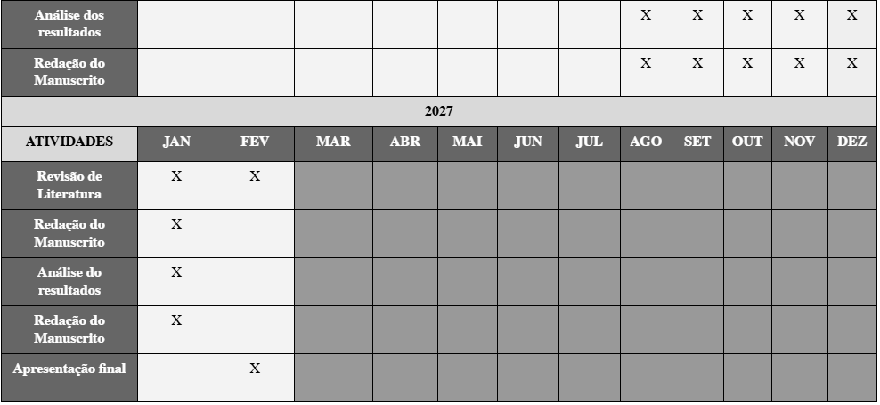
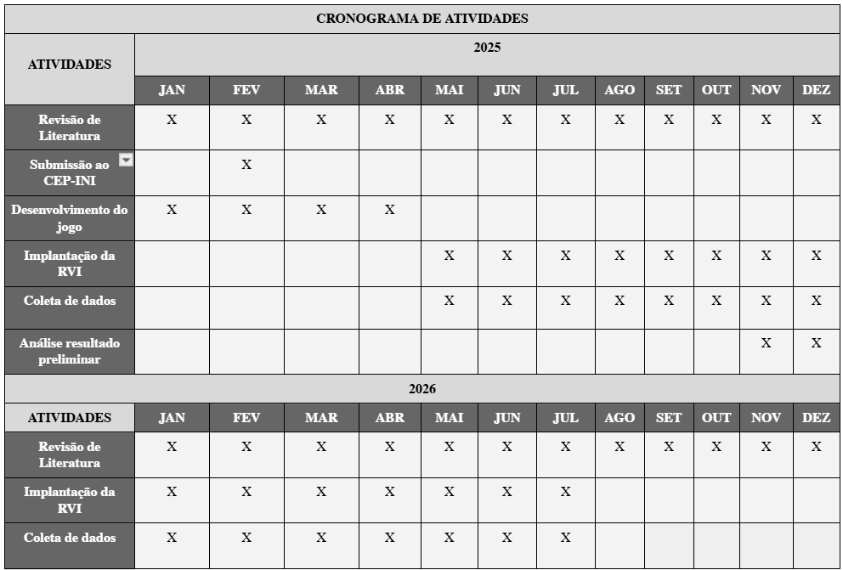
12 CRONOGRAMA

REFERÊNCIAS BIBLIOGRÁFICAS

RUTKOWSKI, S.; SZCZEGIELNIAK, J.; SZCZEPAŃSKA-GIERACHA, J. Evaluation of the Efficacy of Immersive Virtual Reality Therapy as a Method Supporting Pulmonary Rehabilitation: A Randomized Controlled Trial. Journal of Clinical Medicine, v. 10, n. 2, p. 352, 18 jan. 2021.
MELPO PITTARA et al. Virtual Reality for Pulmonary Rehabilitation: A Comprehensive Review (Preprint). JMIR Rehabilitation and Assistive Technologies, v. 10, p. e47114–e47114, 2 out. 2023.
GOMES, T. T.; SCHUJMANN, D. S.; FU, C. Rehabilitation through virtual reality: physical activity of patients admitted to the intensive care unit. Revista Brasileira de Terapia Intensiva, v. 31, n. 4, 2019.
RUTKOWSKI, S. et al. Virtual Reality Rehabilitation in Patients with Chronic Obstructive Pulmonary Disease: A Randomized Controlled Trial. International Journal of Chronic Obstructive Pulmonary Disease, v. 15, p. 117–124, jan. 2020.
NAEF, A. C. et al. Visual and auditory stimulation for patients in the intensive care unit: A mixed-method study. Intensive and Critical Care Nursing, v. 73, p. 103306, dez. 2022.
WINTER, C. et al. Immersive virtual reality during gait rehabilitation increases walking speed and motivation: a usability evaluation with healthy participants and patients with multiple sclerosis and stroke. Journal of NeuroEngineering and Rehabilitation, v. 18, n. 1, 22 abr. 2021.
PARKE, S.; HOUGH, C. L.; BUNNELL, A. The Feasibility and Acceptability of Virtual Therapy Environments for Early ICU Mobilization. PM&R, 27 fev. 2020.
LIAO, Y.-Y. et al. Using virtual reality-based training to improve cognitive function, instrumental activities of daily living and neural efficiency in older adults with mild cognitive impairment. European Journal of Physical and Rehabilitation Medicine, v. 56, n. 1, fev. 2020.
Caracterização da ferramenta da qualidade PDCA: uma pesquisa bibliográfica. Revista Foco. Disponível em: https://ojs.focopublicacoes.com.br/foco/article/view/5188/3729. Acesso em: 25 nov. 2024.
MEMÓRIA, C. M. et al. Brief screening for mild cognitive impairment: validation of the Brazilian version of the Montreal cognitive assessment. International Journal of Geriatric Psychiatry, v. 28, n. 1, p. 34–40, 27 fev. 2012.
MINOSSO, J. S. M. et al. Validação, no Brasil, do Índice de Barthel em idosos atendidos em ambulatórios. Acta Paulista de Enfermagem, v. 23, n. 2, p. 218–223, abr. 2010.
NUNES, Caio; DARIN, Ticianne. Cross-cultural adaptation of the Intrinsic Motivation Inventory Task Evaluation Questionnaire into Brazilian Portuguese. In: Proceedings of the XXII Brazilian Symposium on Human Factors in Computing Systems. 2023. p. 1–11.
NUNES, Caio; DARIN, Ticianne. Brazilian Portuguese Version of Intrinsic Motivation Inventory (IMI-Teq Br): Towards a Digital Well-Being Culture in Brazil. Journal of the Brazilian Computer Society, v. 30, n. 1, p. 394–410, 2024.
CARVALHO, M. R. de; COSTA, R. T. da; NARDI, A. E. Simulator Sickness Questionnaire: tradução e adaptação transcultural. Jornal Brasileiro de Psiquiatria, v. 60, n. 4, p. 247–252, 2011.
MORENO, R. P. et al. SAPS 3—From evaluation of the patient to evaluation of the intensive care unit. Part 2: Development of a prognostic model for hospital mortality at ICU admission. Intensive Care Medicine, v. 31, n. 10, p. 1345–1355, 17 ago. 2005.
FERREIRA, F. L. Serial Evaluation of the SOFA Score to Predict Outcome in Critically Ill Patients. JAMA, v. 286, n. 14, p. 1754, 10 out. 2001.
HODGSON, C. L. et al. Expert consensus and recommendations on safety criteria for active mobilization of mechanically ventilated critically ill adults. Critical Care, v. 18, n. 6, dez. 2014.
LOURENÇO, D. F.; VALENTIM, E. C.; LOPES, M. H. B. DE M. Translation and Cross-Cultural Adaptation of the System Usability Scale to Brazilian Portuguese. Aquichan, v. 22, n. 2, p. 1–16, 13 maio 2022.
CIESLA, N. et al. Manual Muscle Testing: A Method of Measuring Extremity Muscle Strength Applied to Critically Ill Patients. Journal of Visualized Experiments, n. 50, 12 abr. 2011.

SHAH, S.; VANCLAY, F.; COOPER, B. Improving the sensitivity of the Barthel Index for stroke rehabilitation. Journal of Clinical Epidemiology, v. 42, n. 8, p. 703–709, jan. 1989.
‌

‌

APÊNDICE A


TERMO DE CONSENTIMENTO LIVRE E ESCLARECIDO (TCLE)
(De acordo com as Normas das Resoluções CNS nº 466/12)

Você está sendo convidado (a) a participar de uma pesquisa cujo título é: “DESENVOLVIMENTO E IMPLANTAÇÃO DE JOGO DE REALIDADE VIRTUAL IMERSIVA PARA TREINAMENTO DE ATIVIDADES DE VIDA DIÁRIA EM PACIENTES HOSPITALIZADOS COM DOENÇAS INFECCIOSAS”.
INTRODUÇÃO: Sua colaboração ajudará a identificar se o desenvolvimento do nosso jogo de realidade virtual imersiva, jogo que você enxerga o seu ambiente através de um óculos especial, pode melhorar suas atividades do dia a dia, também conhecidas como Atividades de Vida Diária (AVDs), tornando a reabilitação mais motivadora ao simular um ambiente fora do contexto hospitalar como a sua casa.
OBJETIVO DO ESTUDO: Desenvolver e implantar um jogo de realidade virtual imersiva de atividades de vida diária (AVDs) em pacientes hospitalizados com doenças infecciosas.
ALTERNATIVA PARA PARTICIPAÇÃO NO ESTUDO: Sua participação não é obrigatória e a qualquer momento você pode desistir de participar e retirar seu consentimento. Sua recusa não trará nenhum prejuízo em sua relação com o(a) pesquisador(a) e nem com qualquer setor desta instituição e não mudará em nada seu tratamento.
PROCEDIMENTO DO ESTUDO: A pesquisa será realizada no Instituto de Nacional de Infectologia Evandro Chagas, da Fundação Oswaldo Cruz (INI – FIOCRUZ). Nós iremos criar um jogo em que você treinará as atividades normais que você realiza na sua casa. Os jogos terão áreas e tarefas com diferentes níveis de dificuldade a medida que você ande pelo cômodos da casa. Nós avaliaremos se sua capacidade de realizar essas atividades de vida diária, como alimentar-se, varrer a casa, e andar, por exemplo, melhoraram após as sessões de jogo. Você também responderá questionários para verificar a sua satisfação com o jogo.
AUTORIZAÇÃO PARA USO DE IMAGEM: Autorizo a utilização da minha imagem, e voz para fins exclusivos de pesquisa científica, podendo ser veiculados em publicações, apresentações e demais materiais relacionados à pesquisa, sem qualquer compensação financeira. Estou ciente das condições estabelecidas neste Termo de Consentimento Livre e Esclarecido (TCLE) e dou meu consentimento de forma voluntária.
DIREITOS DO PARTICIPANTE: Você poderá interromper sua participação no estudo a qualquer momento sem prejuízo ao seu atendimento fisioterapêutico durante sua internação no Centro Hospitalar INI/Fiocruz. Em qualquer momento do estudo, caso o participante se sinta prejudicado, tem direito à busca de indenização.
RISCOS: Os riscos relacionados à sua participação nesta pesquisa são relacionados ao uso de um óculos virtual como sensações desagradáveis como náuseas, tonteiras, dor de cabeça após o uso. Para mitigar esses riscos, todas as sessões com o óculos de realidade virtual serão avaliadas e monitorizadas com a presença de um fisioterapeuta da equipe treinado, que interromperá a intervenção a qualquer sinal de risco. Esses procedimentos apresentam riscos mínimos ao participante da pesquisa e são justificados pela importância do benefício esperado.
BENEFÍCIOS: Ao participar desse estudo, você terá acesso a avaliações de sua funcionalidade e poderá reabilitar de forma lúdica e motivacional por meio da realidade virtual. Além disso, você estará colaborando com os pesquisadores para entender melhor o uso, segurança e benefícios da realidade virtual no ambiente hospitalar. Isso contribuirá para melhorar o tratamento de pacientes com doenças infecciosas que cursam com limitações funcionais e precisam de reabilitação.
CONFIDENCIALIDADE: As informações obtidas através dessa pesquisa serão confidenciais e asseguramos o sigilo e anonimato sobre a sua participação. Os resultados serão divulgados em apresentações ou publicações com fins científicos ou educativos, de forma a não possibilitar a sua identificação.
PARTICIPAÇÃO NÃO REMUNERADA: Participar desta pesquisa não implicará em nenhum custo para você, e, como voluntário, você também não receberá qualquer valor em dinheiro como compensação pela participação.
DÚVIDAS E RECLAMAÇÕES:
Esta pesquisa está sendo realizada no Instituto Nacional de Infectologia Evandro Chagas- FIOCRUZ-RJ, caso tenha alguma dúvida com relação à pesquisa você pode entrar em contato a qualquer momento com a pesquisadora principal ALÉXIA CAROLINA SOARES DO NASCIMENTO e MÔNICA RODRIGUES DA CRUZ. no telefone (21) 988364013/ (21) 97000-7253, e-mail alexiacsn@gmail.com/ monica.cruz@ini.fiocruz.br ou se preferir com Comitê de Ética em Pesquisa do Nacional de Infectologia Evandro Chagas, da Fundação Oswaldo Cruz (CEP / INI – FIOCRUZ), localizado no prédio da Direção – 1º andar. Av. Brasil, 4365, Manguinhos
21040-360 - Rio de Janeiro - RJ, telefones: (21) 3865-9585 ou (21) 38659107 além do e-mail cep@ini.fiocruz.br.

Você terá uma via deste consentimento para guardar. Você fornecerá nome, endereço e telefone de contato apenas para que a equipe do estudo possa lhe contactar em caso de necessidade.
Eu,__________________________________________________________RG__________ , após receber a explicação completa dos objetivos do estudo, dos procedimentos e riscos envolvidos nesta pesquisa concordo voluntariamente em fazer parte deste estudo. Este Termo de Consentimento encontra-se impresso em duas vias, sendo que uma via será arquivada pelo pesquisador responsável, e a outra será fornecida ao senhor (a).

Eu autorizo o uso da minha imagem: ( ) Sim ( ) Não

Assinatura do responsável:

Endereço_______________________________________________________________

Telefone de contato ______________________________________________________

______________________________________________________________________
Assinatura (Pesquisador):
Nome:_________________________________________________________________

Rio de Janeiro,______ de__________de_____.

ANEXO 1

TABELA DE SINTOMAS DO SIMULATOR SICKNESS QUESTIONNAIRE (SSQ) E DESCRIÇÃO DO CÁLCULO
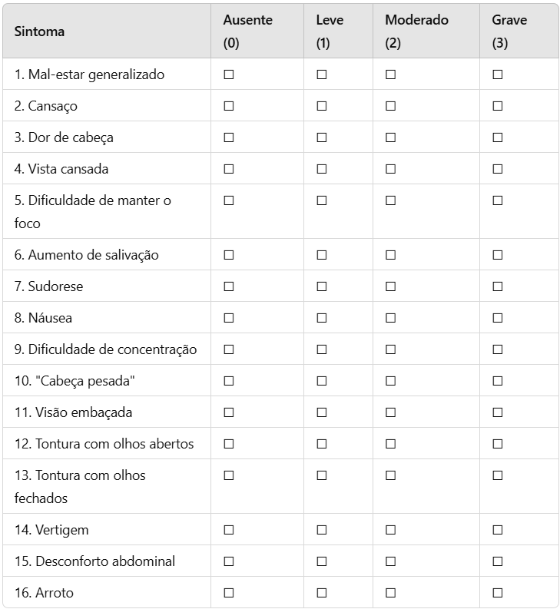
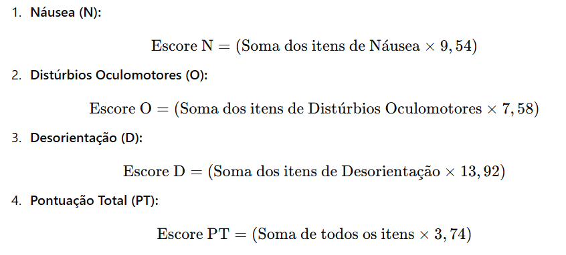

ANEXO 2

INVENTÁRIO DE MOTIVAÇÃO INTRÍNSECA - QUESTIONÁRIO DE AVALIAÇÃO DE TAREFAS EM PORTUGUÊS DO BRASIL (IMI- TEQ-BR)

Descrição de expressões iniciadas por verbos no infinitivo que descrevem o objeto do estudo a ser avaliado:

